
安硕央行内评数据报送软件V1.0
环境搭建手册

-受控文件-

上海安硕信息技术股份有限公司
2023年2月

上海安硕信息技术股份有限公司授权:
THESE LISTED PEOPLE:
上海安硕信息技术股份有限公司
使用本文件
ARE AUTHORIZED BY AMARSOFT INFORMATION&TECHNOLOGY CO., LTD. TO USE THIS DOCUMENT
上海安硕信息技术股份有限公司 保密声明
本文件及其附件中的所有的信息均应受到保密，受到法律的保护。本文件的信息仅限于指定使用者阅读。如果您并非指定的使用者，或者您只是本文件传递给指定使用者的转交人或机构，您不得使用、分发、复制本文件中的任何内容。如果本文件错误的转交给了您，请立即将其销毁并告知上海安硕信息技术股份有限公司。联系电话：86-21-35885888，联系人：翟先生。谢谢您的合作。
AMARSOFT INFORMATION&TECHNOLOGY CO., LTD. Proprietary
The information contained in this document and its attachments (if any) is confidential and subject to legal privilege. The information is intended only for use of the individuals(s) to whom it is addressed. If you are not an intended recipient, or the agent or employee responsible to deliver it to an intended recipient, you are hereby notified that any use, distribution or copying of this communication is strictly prohibited. If you have received this document in error, please destroy it and immediately notify Amarsoft Information&Technology Co., Ltd. by calling 86-21-35885888, Mr. Zhai. Thank you.

上海安硕信息技术股份有限公司 特别申明
未经本公司书面同意，不得复制、翻译或摘录本文档。本公司明确依法保留有关版权的一切权利，保留更改权和解释权。
文档信息
文档名称： | 安硕央行内评数据报送软件V1.0_环境搭建手册
初稿作者： | 臧宇遥 yyzang@amarsoft.com
初稿日期： | 2023-02-27
内容概述： | 描述安硕央行内评数据报送软件V1.0的环境搭建
修订历史
版本 | 修订日期 | 修订人 | 复核日期 | 复核人 | 修改内容简述
V1.0 | 2023-02-27 | 臧宇遥 | 2023-02-27 | 沈嘉懿 | 创建文档
发布历史
发布日期 | 提交人 | 质检人 | 发布说明
2023-03-01 | 沈嘉懿 |  | 产品发布

目录
1. 数据库搭建 1
1.1. 准备脚本文件 1
1.2. 创建数据库 1
2. 新建java工程AmarPIDR1.0 2
2.1. 新建Java工程 2
2.2. 复制发布包 3
2.3. 修改项目配置文件 3
2.3.1. 调整pidr_are.xml 3
2.3.2. 调整pidr_dbconfig.xml 3
3. 新建web工程AmarPIDRWeb1.0 4
3.1. 新建web工程 4
3.2. 复制发布包 5
3.3. 配置BuildPath（如已配置则无需此步） 5
3.4. 修改项目配置文件 6
3.4.1. 调整dbconfig.xml 6
3.4.2. 调整are.xml 6
3.4.3. 发布项目 6
3.4.4. 启动项目 7

数据库搭建

准备脚本文件
登录数据库服务器，创建数据库文件夹，将脚本文件上传至该文件夹下。
脚本文件为如下两个：
AmarPIDR1.0_Mysql_init_yyyyMMdd.sql 数据库表结构脚本
AmarPIDR1.0_Mysql_initMap_yyyyMMdd.sql 数据库表数据脚本

创建数据库
--登录用户
$mysql -u root -p 密码
--创建数据库
mysql>create database 库名；
--新增用户
mysql>create user ‘用户名’@’%’ identified by ‘密码’;
--授权
mysql>grant all privileges on 库名.* to ‘用户’@’%’ with grant option;
--生效
mysql>flush privileges;
--选择数据库
mysql>user 库名；
--导入数据文件
mysql>source 脚本地址/AmarPIDR1.0_mysql_ddl_yyyyMMdd.sql
mysql>source 脚本地址/AmarPIDR1.0_mysql_data_yyyyMMdd.sql

新建java工程AmarPIDR1.0

新建Java工程
打开Eclipse，在Project Explorer空白处点击右键
New-->Project-->Java Project 点击确定后进入到Project新增页面,jdk选择1.8
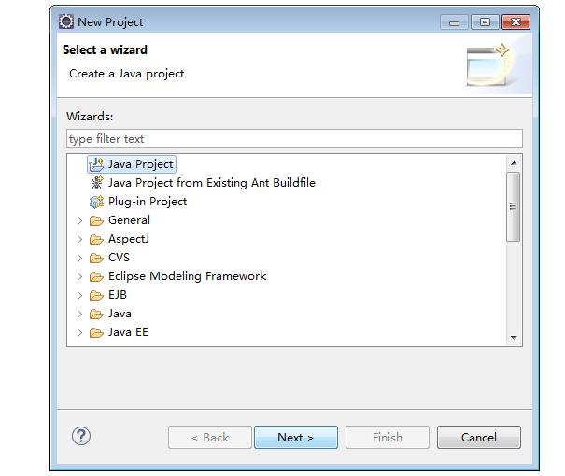

复制发布包
新建完成项目后，复制发布包所有文件到项目下
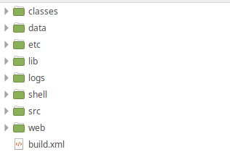

修改项目配置文件

调整pidr_are.xml
根据项目情况，调整相应参数

调整pidr_dbconfig.xml
修改数据库连接信息：修改用户名和密码以及数据库地址
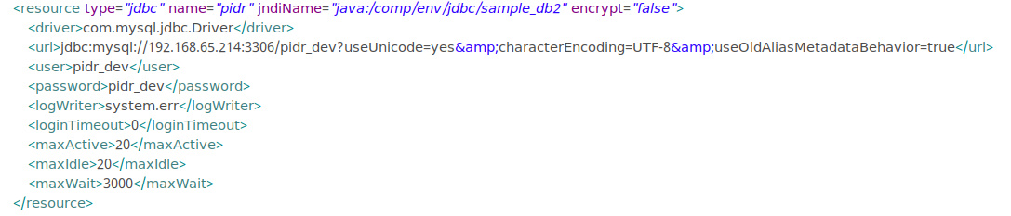

新建web工程AmarPIDRWeb1.0

新建web工程
新建一个空的Web工程
打开Eclipse，在Project Explorer空白处点击右键
New-->Project-->Web-->Dynamic Web Project,
点击确定后进入到Project新增页面
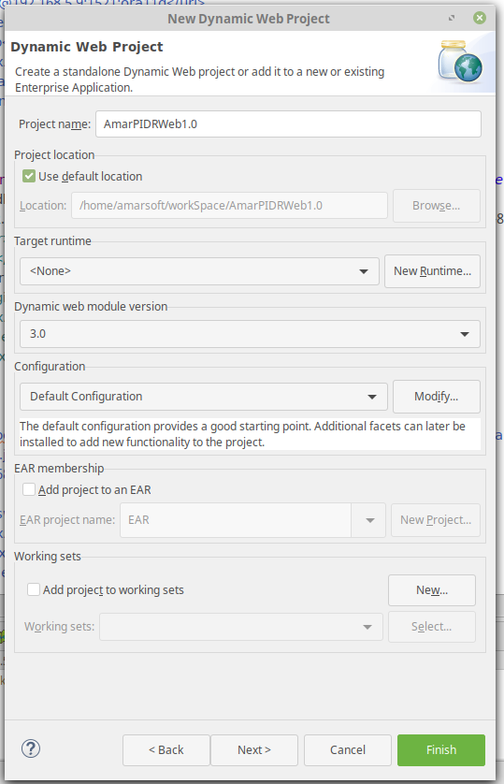

复制发布包
新建完成项目后，复制发布包所有文件到项目下
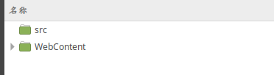

配置BuildPath（如已配置则无需此步）
右键选中工程,Properties-->Java Build Path-->
选择Source，在Default output folder处点击browse，选择
GBMS-->WebContent-->WEB-INF-->classess文件夹。选择完成后
点击“OK”即可。
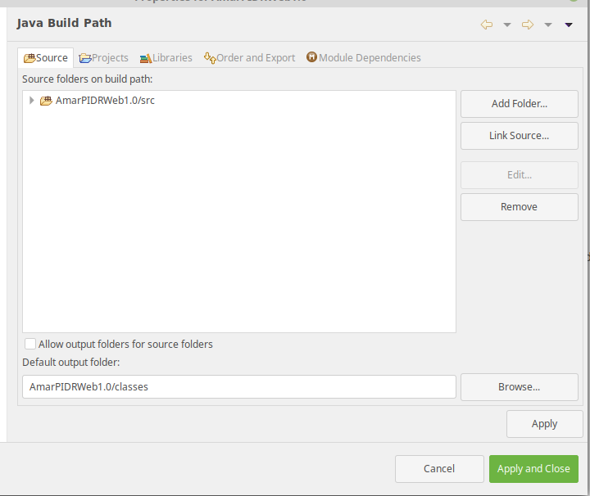

修改项目配置文件

调整dbconfig.xml
修改数据库连接配置：修改用户名和密码以及数据库地址
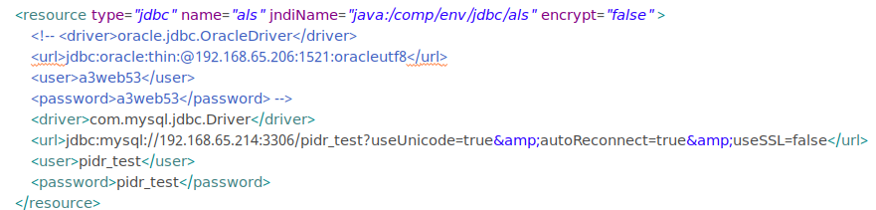

调整are.xml
根据批量程序位置进行相应配置修改。

发布项目
在Eclipse中Server处新建一个Server。
（1）空白区域右击New--Server--Tomcat V8.5 Server，
（2）点击Next，选中AmarPIDRWeb1.0工程，选择ADD，之后点击Finish即可。

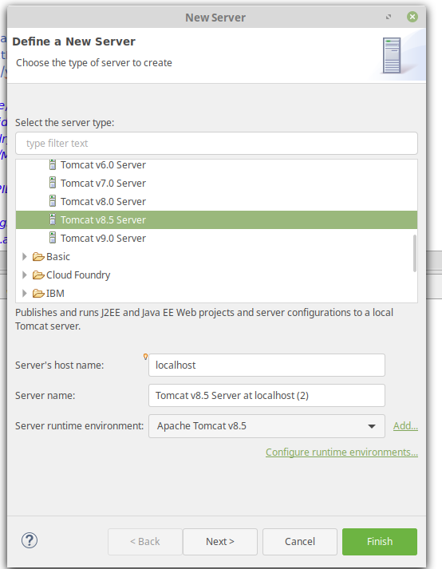

启动项目
（1）右击Server，选择Start启动Tomcat
（2）启动成功后访问系统即可：http://localhost:8080/AmarPIDRWeb1.0

如启动报错，请自行查看Eclipse后台日志排查出错原因。

